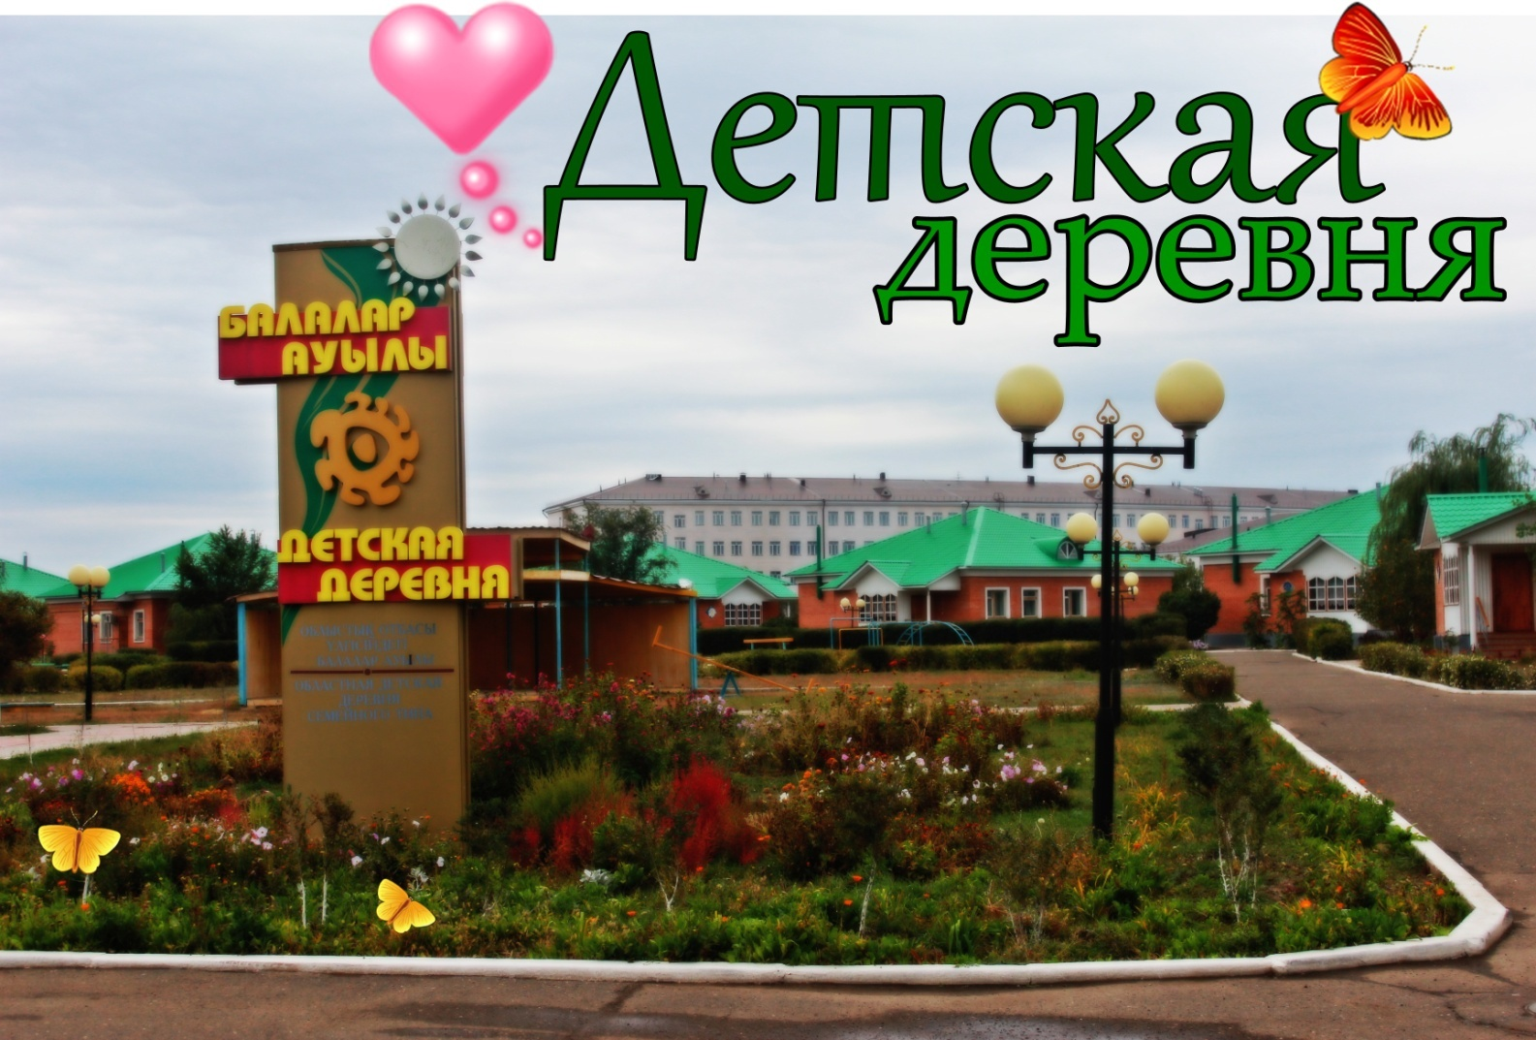
Областная детская деревня семейного типа была создана и открыта 2 ноября 2003 года, На сегодняшний день –это единственная организация по области, где воспитываются дети-сироты и дети, остпвшиеся без попечения родителей. Основная цель- социальная адаптация и реабилитация детей , а также воспитание конкурентноспособной личности.Для этого создаются все условия; налажен быт детей , предусмотрена всесторонняяя организация досуга детей. В этом году на базе деревни разведена небольшая мини-ферма-зто курятник, где дети ухаживают за курами и перепелками, крольчатник и теплица, которую любят дети и с удовольствием выращивают овощи и комнатные растения.

На базе деревни за счет спонсорских средств построен курятник
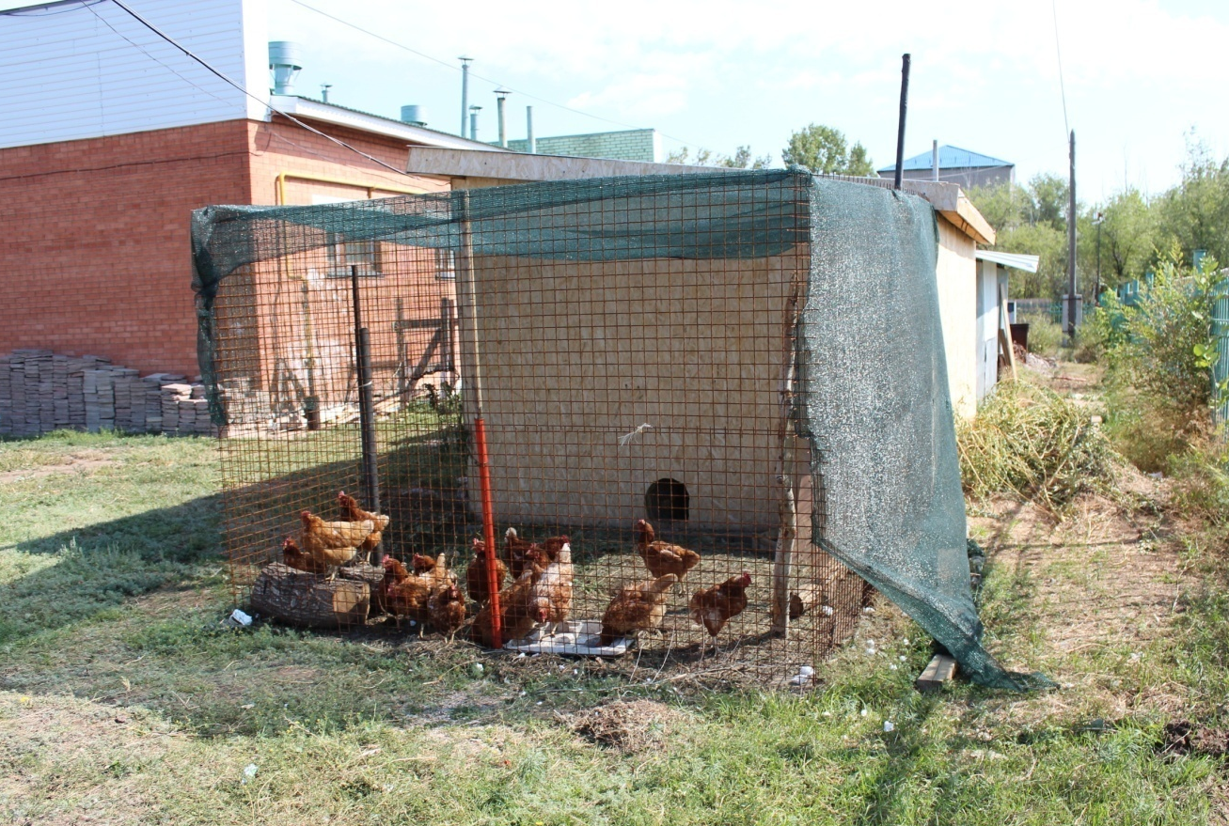

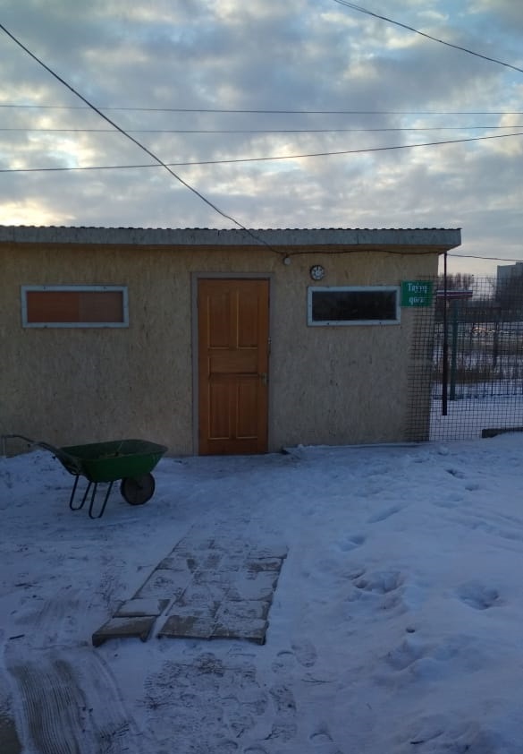
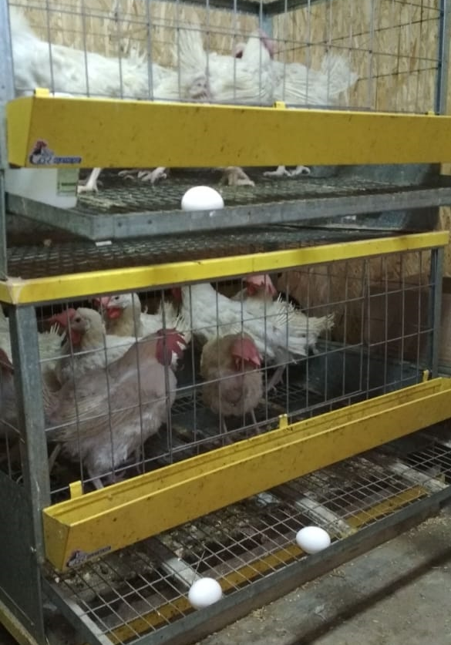

На балансе детской деревни состоит дом юношества «Шанырак»
В этом году произведен капитальный ремонту отопительной системы , также текущий ремонт здания.

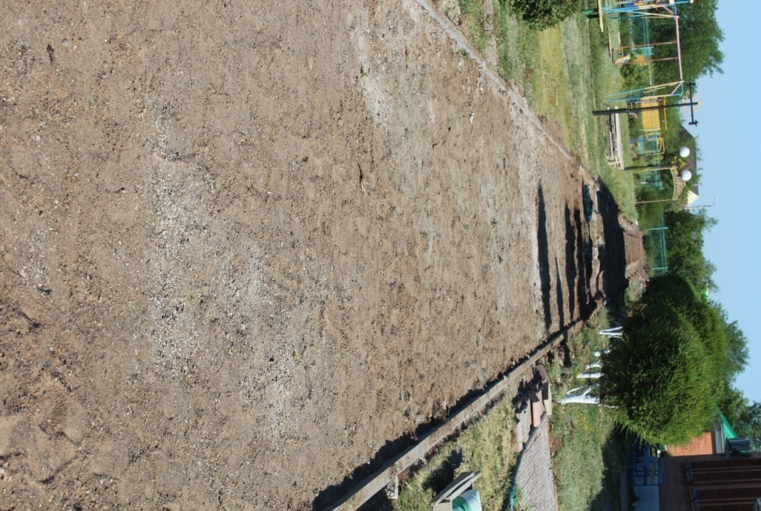

Во дворе детской деревни выложена дорожка из брусчатки .

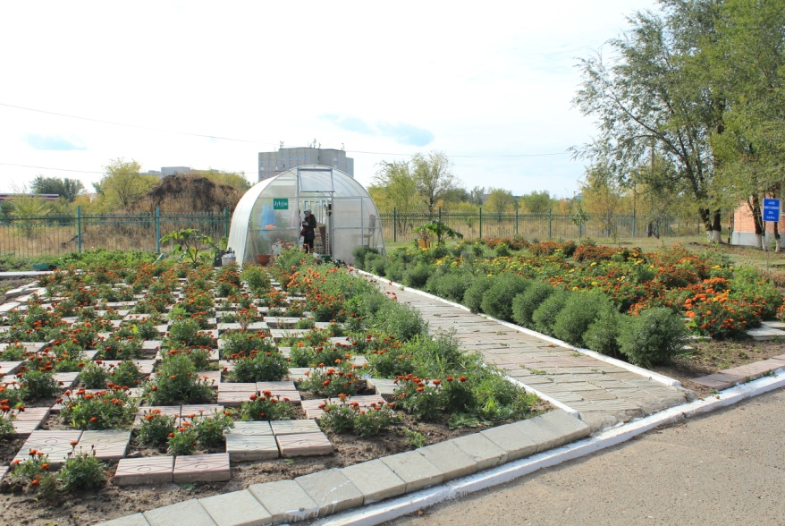
Теплица
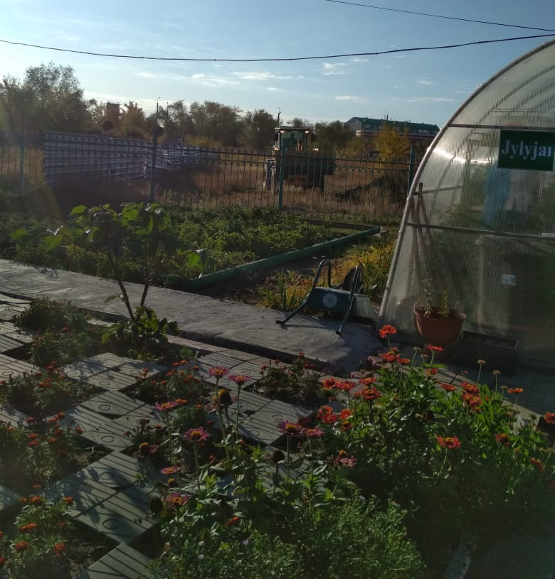
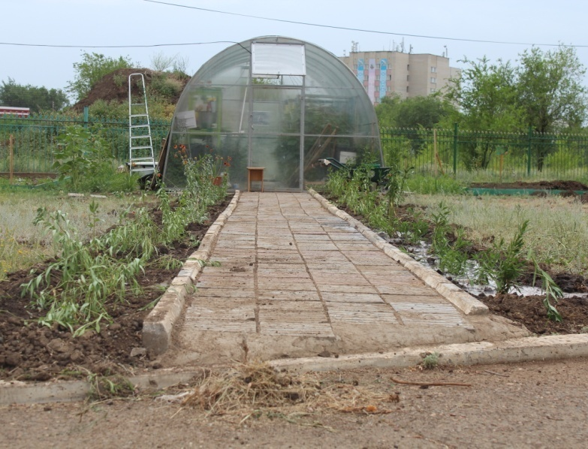
Для теплицы была приобретена затеняющая сетка и отрезные круги, саморезы. После строительства теплицы дети были обеспечены свеживыми овощами.

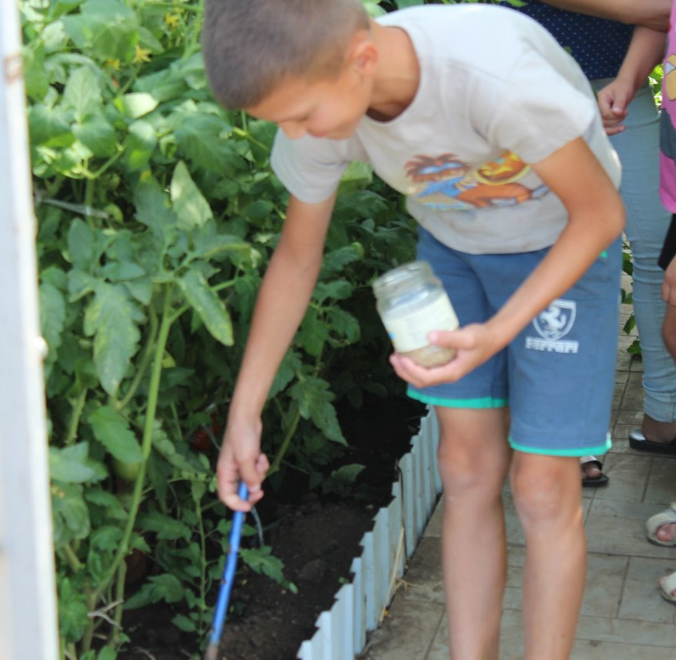
Теплица
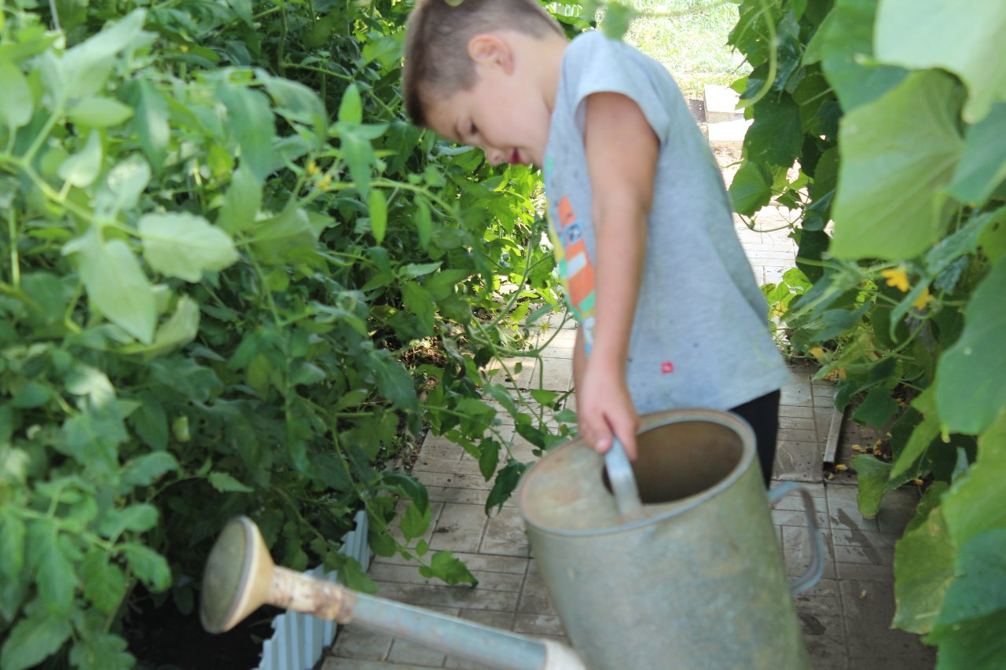
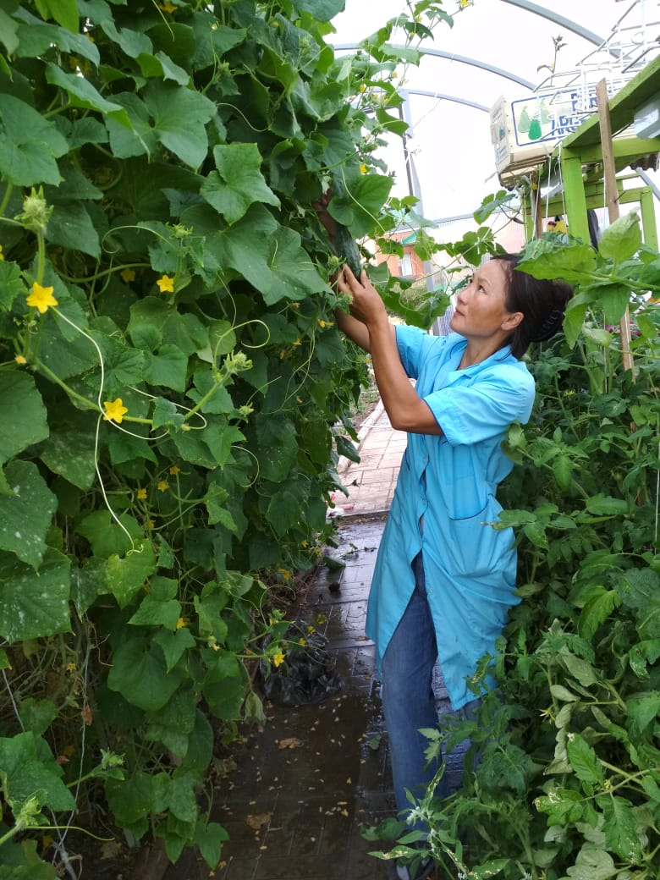

Дети помагают сажать саженцы

Беседка
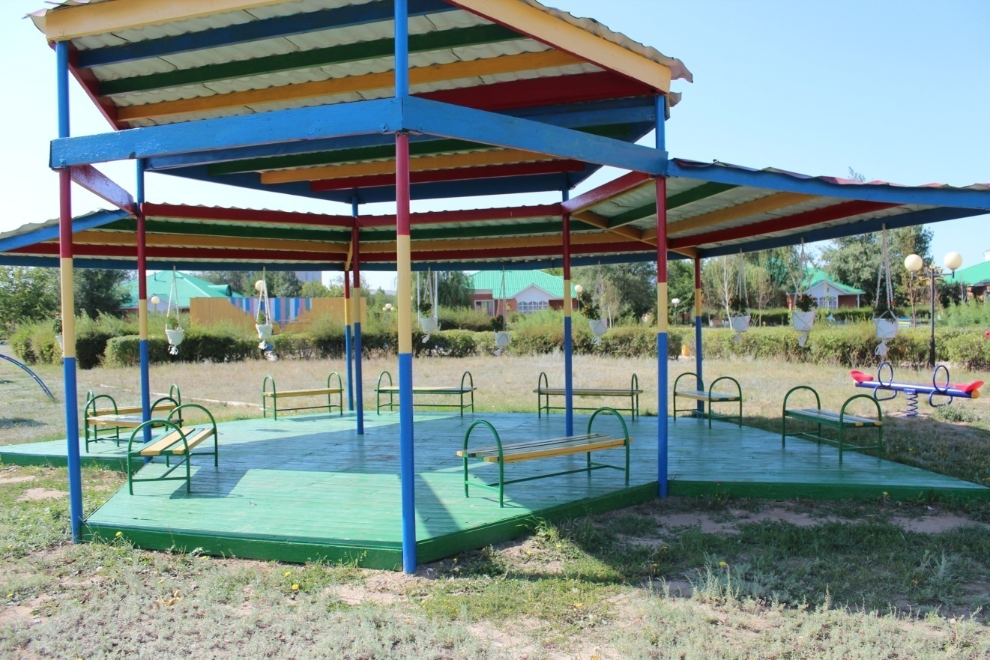
Во дворе были произведены монтажные работы и построена красивая беседка, где дети собираются пообщаться с друг другом, проводят различные праздники.

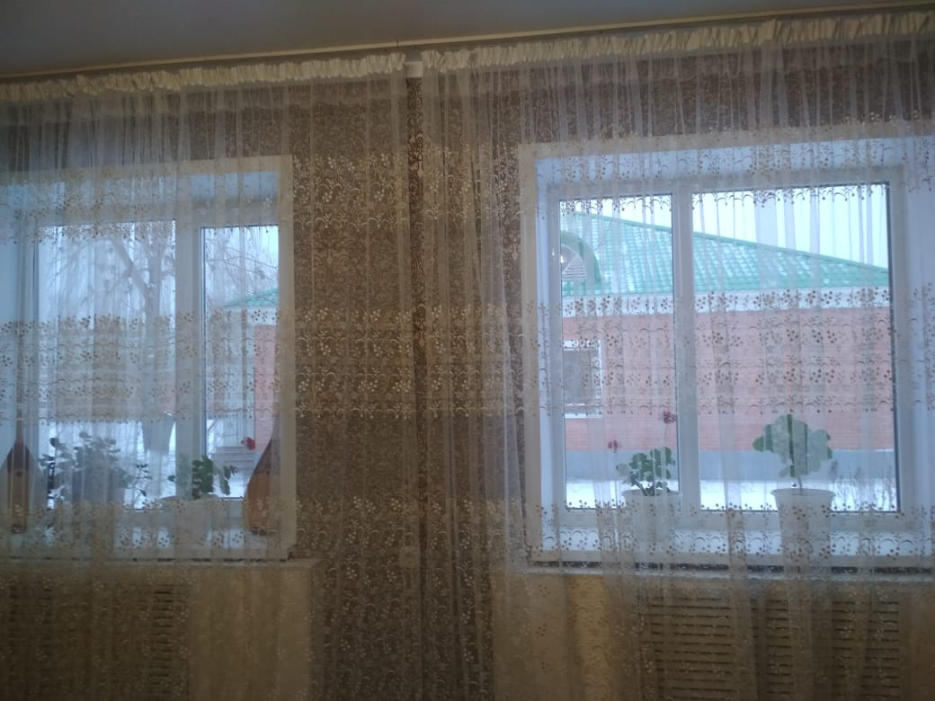
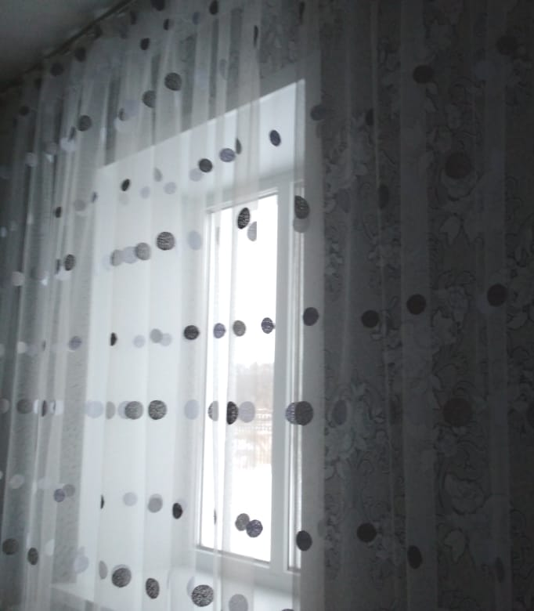
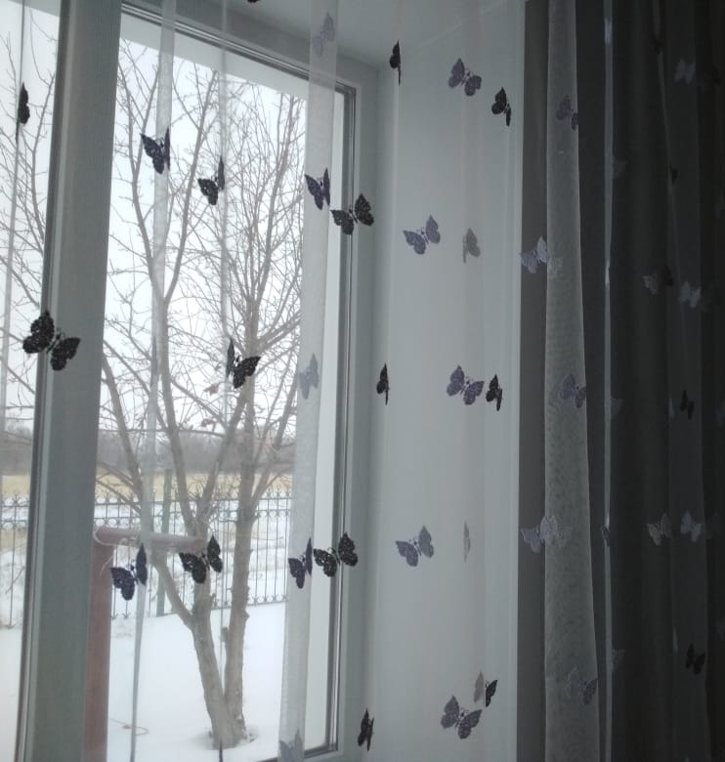
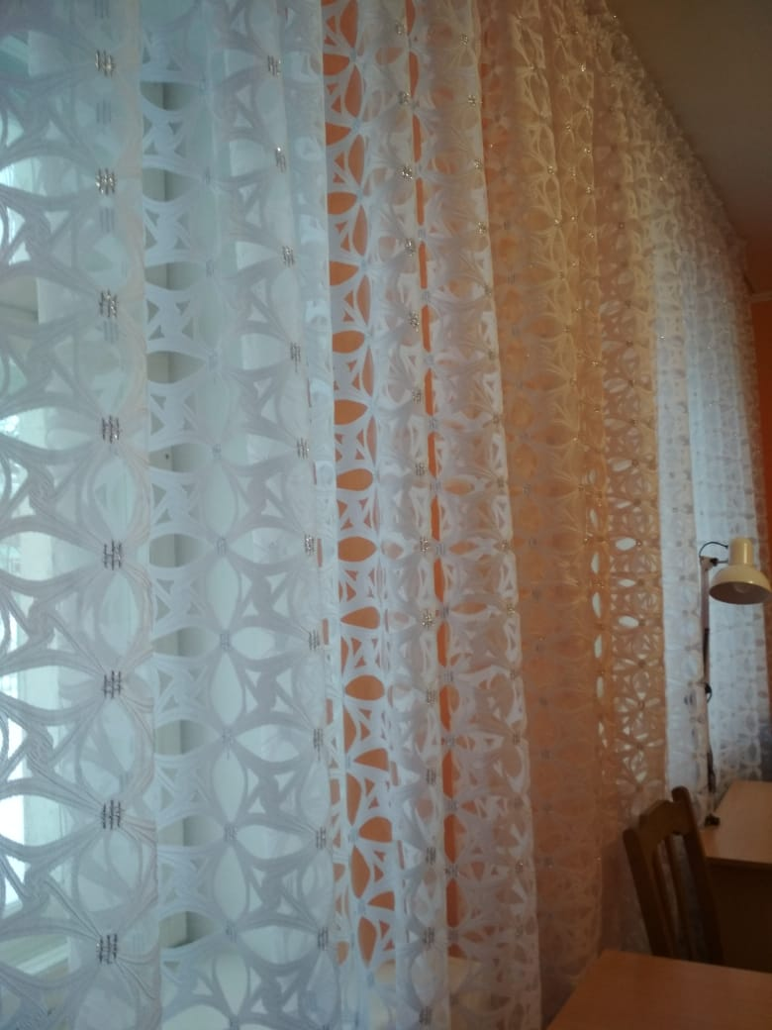
В коттеджах были обновлены тюли.

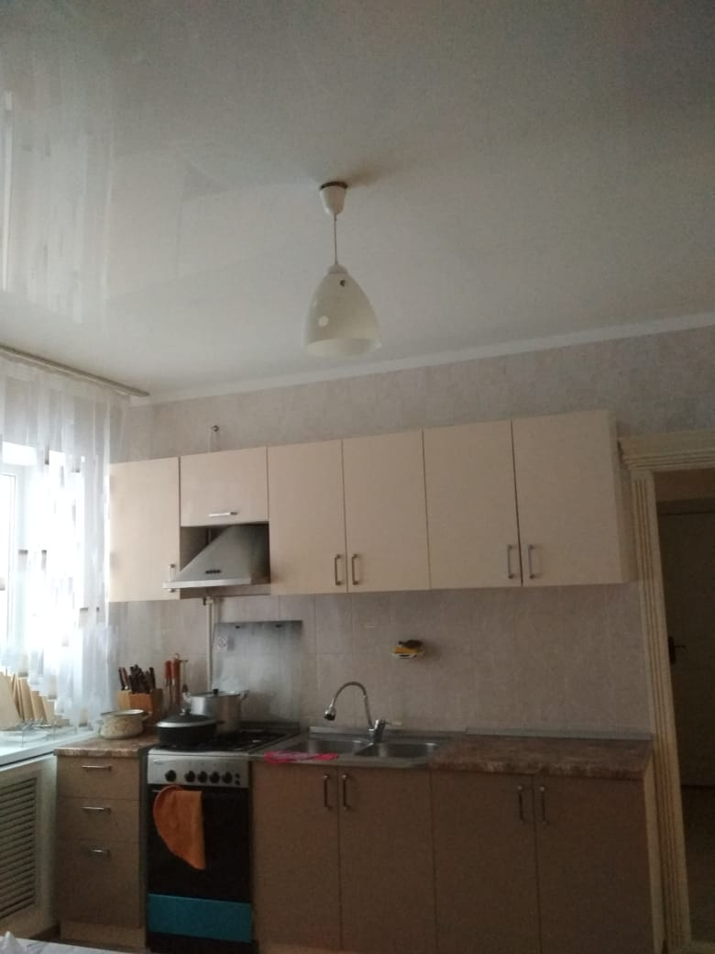
В нескольких домах были установлены натяжные потолки

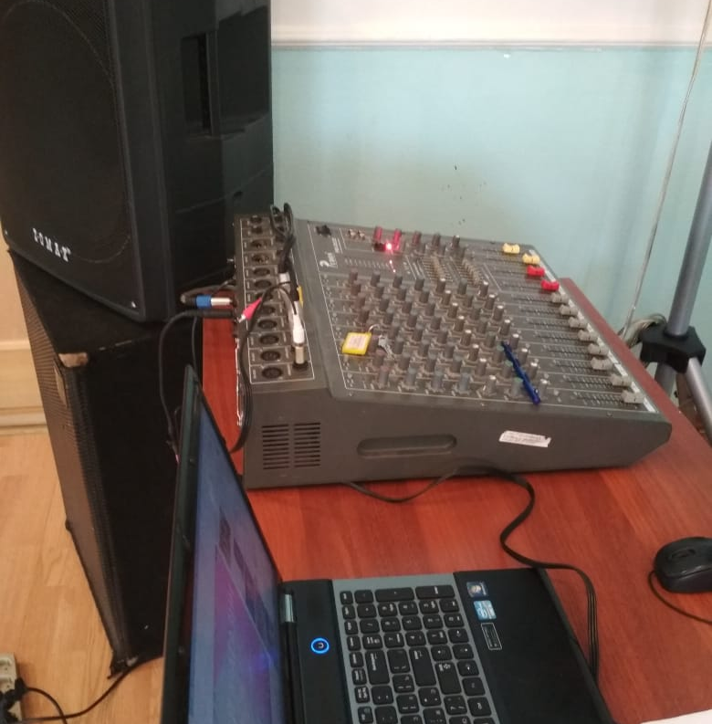

Для развития творческих способностей воспитанников приобретена музыкальная аппаратура.

Участие детей на Республиканской спартакиаде
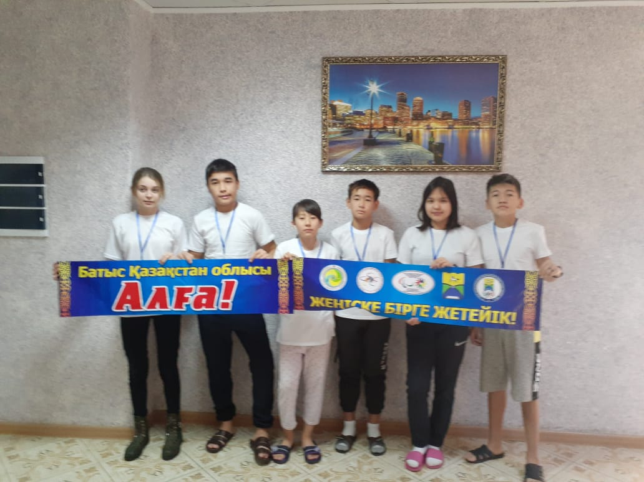

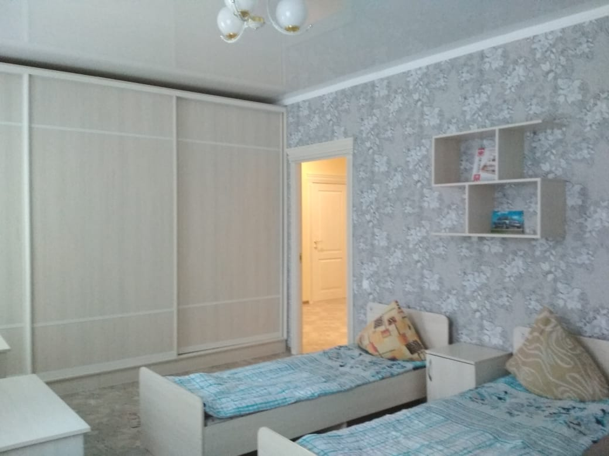
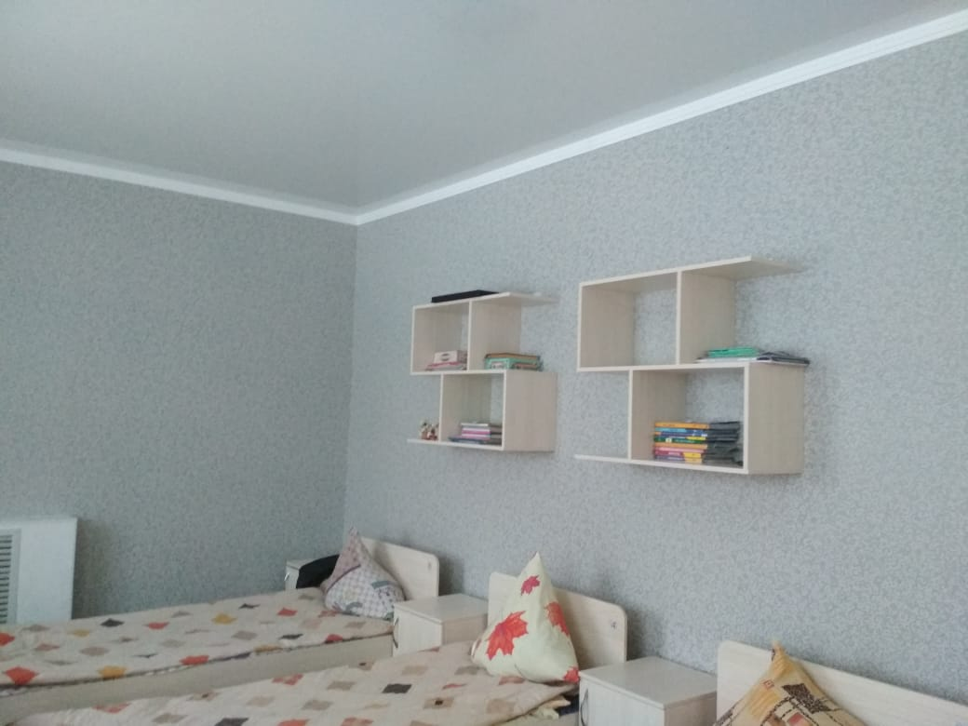
Произведен ремонт коттеджей и приобретена красивая мебель.
